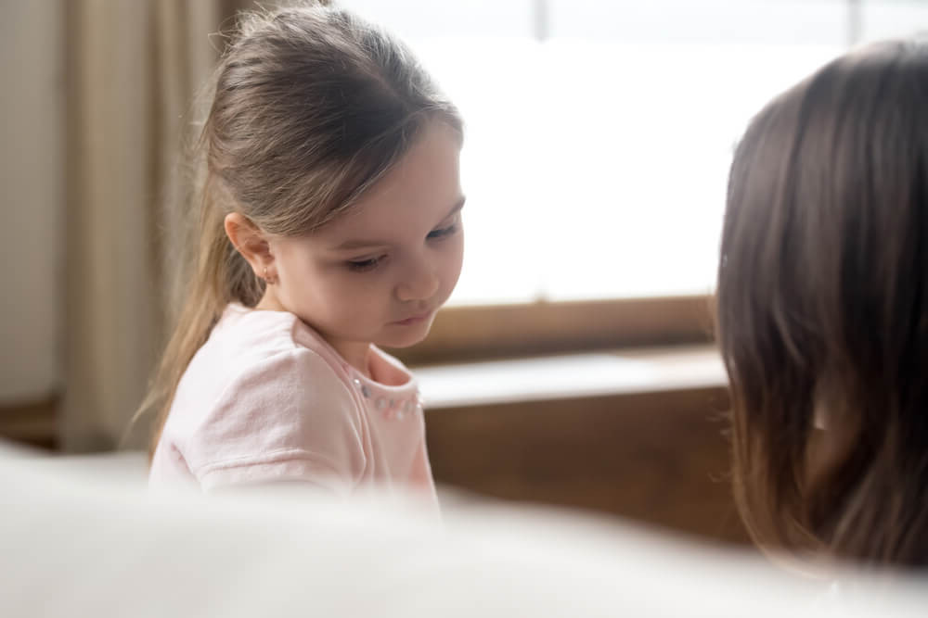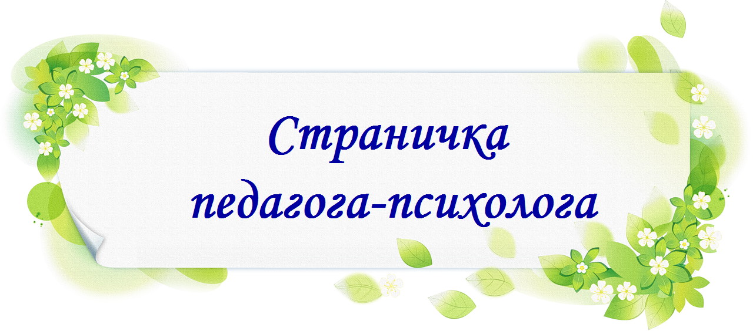 **«Ну ладно, простите», или как научить ребенка извиняться по-настоящему?**

***"Скажи, что тебе жаль",*** - говорим мы нашим детям, когда они хватают чью-то игрушку, бьют своего брата, сестру, или делают много других нежелательных вещей. И на этом разговор часто заканчивается…..

При этом мы не обсуждаем, что произошло, почему больно человеку, перед которым приходится извиняться, как можно справиться с обидой, которую они причинили, и что они могут сделать, чтобы изменить свое поведение.

Эти поверхностные “извините" — особенно когда слова произносятся неохотно - ничего не делают для решения ситуации или поведения, но они остаются стандартными извинениями, которые дети продолжают использовать во взрослой жизни. Эти извинения без извинений делаются для того, чтобы получить преимущества, но они не содержат искреннего раскаяния или желания что-то изменить. Что содержит настоящее извинение? Однако настоящее извинение от взрослого или ребенка должно содержать признание того, что было сделано что-то не так. И это самое трудное: никто не любит признавать ошибку.

Человек может испытывать стыд или бояться последствий. Большинство детей даже не подозревают о своих чувствах, называемых когнитивным диссонансом. Это неловкость, которая возникает, когда мы пытаемся придерживаться двух противоречивых убеждений одновременно.

Например, ребенок может верить, что он добрый человек, но также видеть, что он сделал что-то плохое. Объяснение от родителей того, зачем нужно просить прощение, так же важно, как и само извинение. Мы должны осознанно относиться к тому, как мы реагируем на ошибки детей.

Первый шаг к тому, чтобы научить ребенка извиняться, это заставить его и себя сделать шаг назад**. Ребенок должен понять, что он чувствовал и как эти эмоции могли привести к проблемному поведению.** Поэтому вы можете спросить: "Что ты чувствовал прямо перед тем, как обидеть кого-то?" Возможно, это была зависть или накопившаяся усталость. Какова бы ни была причина, акцент должен быть сделан на действиях, а не на их эмоциях.

Проявлять эмоции - это нормально, важно то, как мы с ними справляемся. Нам нужно выразить словами свои чувства. В противном случае дети могут потеряться в своих эмоциях, как это иногда делаем мы. Нужно поговорить с ребенком о том, что чувствовал другой человек. Это можно сделать, соотнеся ситуацию с чем-то подобным, что произошло с ним самим. Вы также можете решить проблему с вашим ребенком, спросив, что бы он сделал по-другому, если бы у него была возможность сделать это.

Это помогает написать или нарисовать варианты того, как потенциально реагировать. Изменить отношение к ошибкам. Если вы покажите детям, что ошибки - это возможность размышлять и учиться, они могут изменить свое отношение к ошибкам и бороться с инстинктивной защитной реакцией, которая следует за проступком. Теперь ваш ребенок готов извиниться. Искреннее извинение должно ставить во главу угла чувства другого человека, а также демонстрировать раскаяние. Извинение требует нескольких вещей. Ребенок должен осознать причиненный вред, он должен быть искренне раскаивающимся, и он должен каким-то образом исправить вред.

После извинений дети могут загладить свою вину еще одним способом - спросить, чем они могут помочь. Для маленьких детей наглядные способы выражения своей искренности особенно

приятны. Дети учатся на практике, поэтому картинка, записка или объятие могут иметь значение. То же самое верно и для нас, взрослых. Конечно, **один из самых эффективных способов научить детей извиняться - это собственный пример взрослого**. Наши дети постоянно копируют нас. Когда мы практикуем то, что проповедуем, мы показываем, как выглядит истинное извинение. Узнать другую точку зрения

Но что происходит, когда ваш ребенок искренне не думает, что он сделал что-то плохое? Возможно, ему трудно признаться в своих проступках, а может быть, он не понимает точку зрения другого человека. Предложите ребенку спросить своего друга, как он себя чувствует. Возможность говорить с другим человеком и слушать то, что он объясняет, может помочь людям понять другую точку зрения. Даже самые искренние и свободные от стигмы извинения не означают, что извиняющийся имеет право на прощение. Есть вещи, которые мы не сможем исправить, и есть люди, которые не захотят нас простить, и это нормально. Важно научить наших детей тому, что извинения - это не прощение, а принятие ответственности за свои действия. Чтобы было ясно: половинчатые извинения не обязательно приводят к оскорбительному поведению, но обучение искренним извинениям, распознаванию извинений без извинений и принятию ошибок, особенно в молодом возрасте, имеет большое значение для привития эмпатии, привлечения к ответственности и предотвращения плохого поведения и превращения его в оскорбительный образец в будущем.